Velencei-tó bemutatása a Hungarofest 2009 július 23-26. programokon

A Velencei-tó Térségfejlesztő Egyesület az Új Magyarország Vidékfejlesztési Program által támogatott Hungaroring - Hungarofalu rendezvényeinek előkészületében aktívan részt vett és a térségünkre jellemző kulturális, és széles szolgáltatói kínálatot bemutatva belföldi és külföldi turisták körében népszerűsítette a Velencei-tó ismertségét. Emellett a LICS pincészet, és a Fekete Borászat termékeivel kiegészítve a velencei bor népszerűsítéséhez is hozzájárulhatott. A négy nap alatt kérdőíves megkérdezésekre is volt módunk amelyben a velencei-borok ismertségét térképeztük fel.
Velencei-tó a Természetes Egészség
Óriási lehetőség volt számunkra, hogy térítésmentesen jelenhettünk meg egy százezres nagyságrendű résztvevőt megcélzó, nemzetközi hírű rendezvényen.
A Hungaroring világszintű érdeklődés mellett zajló, sportrendezvény, amelyhez az idei évben a Budai vár is helyszínként kapcsolódott, mely közkedvelt látogatóhely minden kül- és belföldi turistának. A fővárosiakat és a nemzetközi közönséget is megcélzó rendezvényeken első alkalommal színesíthettük a programot a vidék ízeinek és életének szervezett bemutatásával.
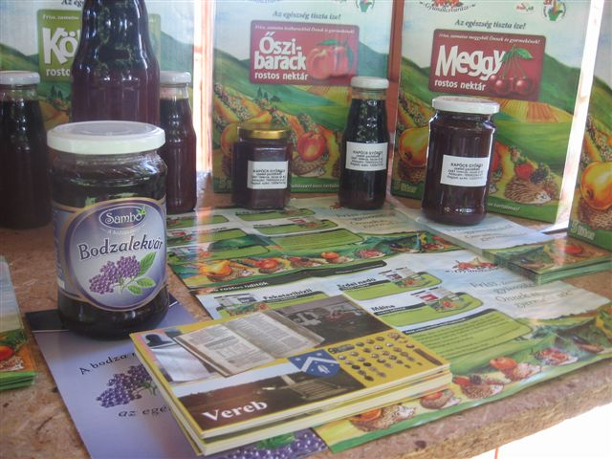
A rendezvény keretén belül az ország régiói, megyéi, települései, lakói bemutatkoztak helyi termékeken, színes programokon, kiadványokon keresztül.

A Velencei-tó Térségfejlesztő Egyesület örömmel vette a lehetőséget, miszerint népszerűsítheti a Velencei tavat és a helyi szolgáltatókat egy rendkívülinek igérkező rendezvényen.
A továbbiakban is célunk, hogy minden lehetőséget megragadjunk ahol a Velencei-tavat, a szolgáltatásokat, vállalkozókat, egyedülálló kivételes természeti, táji, kulturális értékeinket bemutathatjuk.
Legközelebb augusztusban a SZIGET fesztiválon mutatkozunk be, majd szeptemberben a Magyar Vidék Napján ahol helyi termékek árusítására is lesz lehetőség, emellett a nagy színpadon kistérségünk hagyományőrző csoportjai műsorral is szerepelhetnek
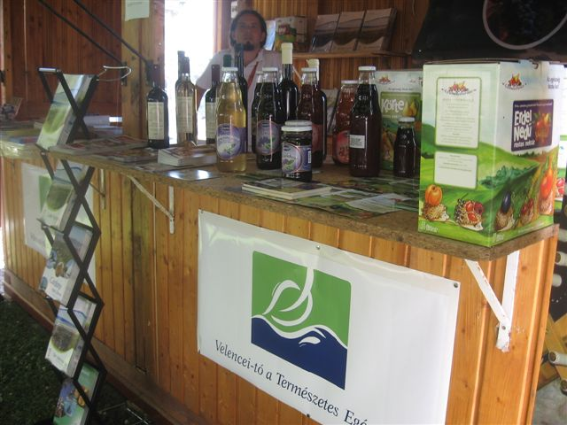
Röviden a programokról
Ismét hatalmas közönségsikert aratott az utcai Formula-1, azaz a Red Bull Racing parádéja. Lenyűgöző környezetben, a budai Várban száguldottak a „Vörös bikák” versenyautói: a kormány mögött többek között a magyar terepralibajnok, Palik László és az F1 egyik legnagyobb sztárja, a tavaly visszavonult David Coulthard ült.
Besenyei Péter világbajnok műrepülő lélegzetelállító bemutatóját követően előbb a száguldó cirkusz futamain a biztonsági autót vezető Bernd Mayländer, majd Palik László és a Formula-1-ben korábban három esztendőt is eltöltő Christian Danner tett meg knéhány kört a 2,4 kilométer hosszú pályán. Turán Frigyes a ralikocsijával kápráztatta el a tízezer nézőt, aztán a Palik Racing Team és a Honvéd Dream Team tereprali-showja alatt tapsolt a publikum, zárásként pedig David Coulthard füstöltette a gumikat. .
A Boxutcában 20, ingyenesen használható szimulátort állítottak fel, ezeken kicsik és nagyok is próbára tehették ügyességüket. Lazításképpen pedig el lehetett merülni a Hungaricumok között: a kiállított magyar találmányok és kézműves remekművek mellett igazi hazai ízeket élvezhettünk: a jól kitalált magyaros fogások mellé zamatos borokat és pálinkákat kóstolhattak! Több színpad műsorai közül lehetett válogatni: csütörtökön például a Presidance társulat előadását nézhették meg az érdeklődők, szombaton este pedig a 100 Tagú Cigányzenekar szórakoztatta a nagyérdeműt, vasárnap a Pink Floyd Tribute varázsolta el az érdeklődőket.
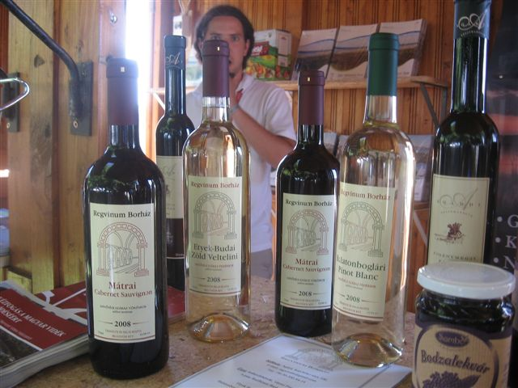
Képek a galériában: www.velenceitoleader.eu

